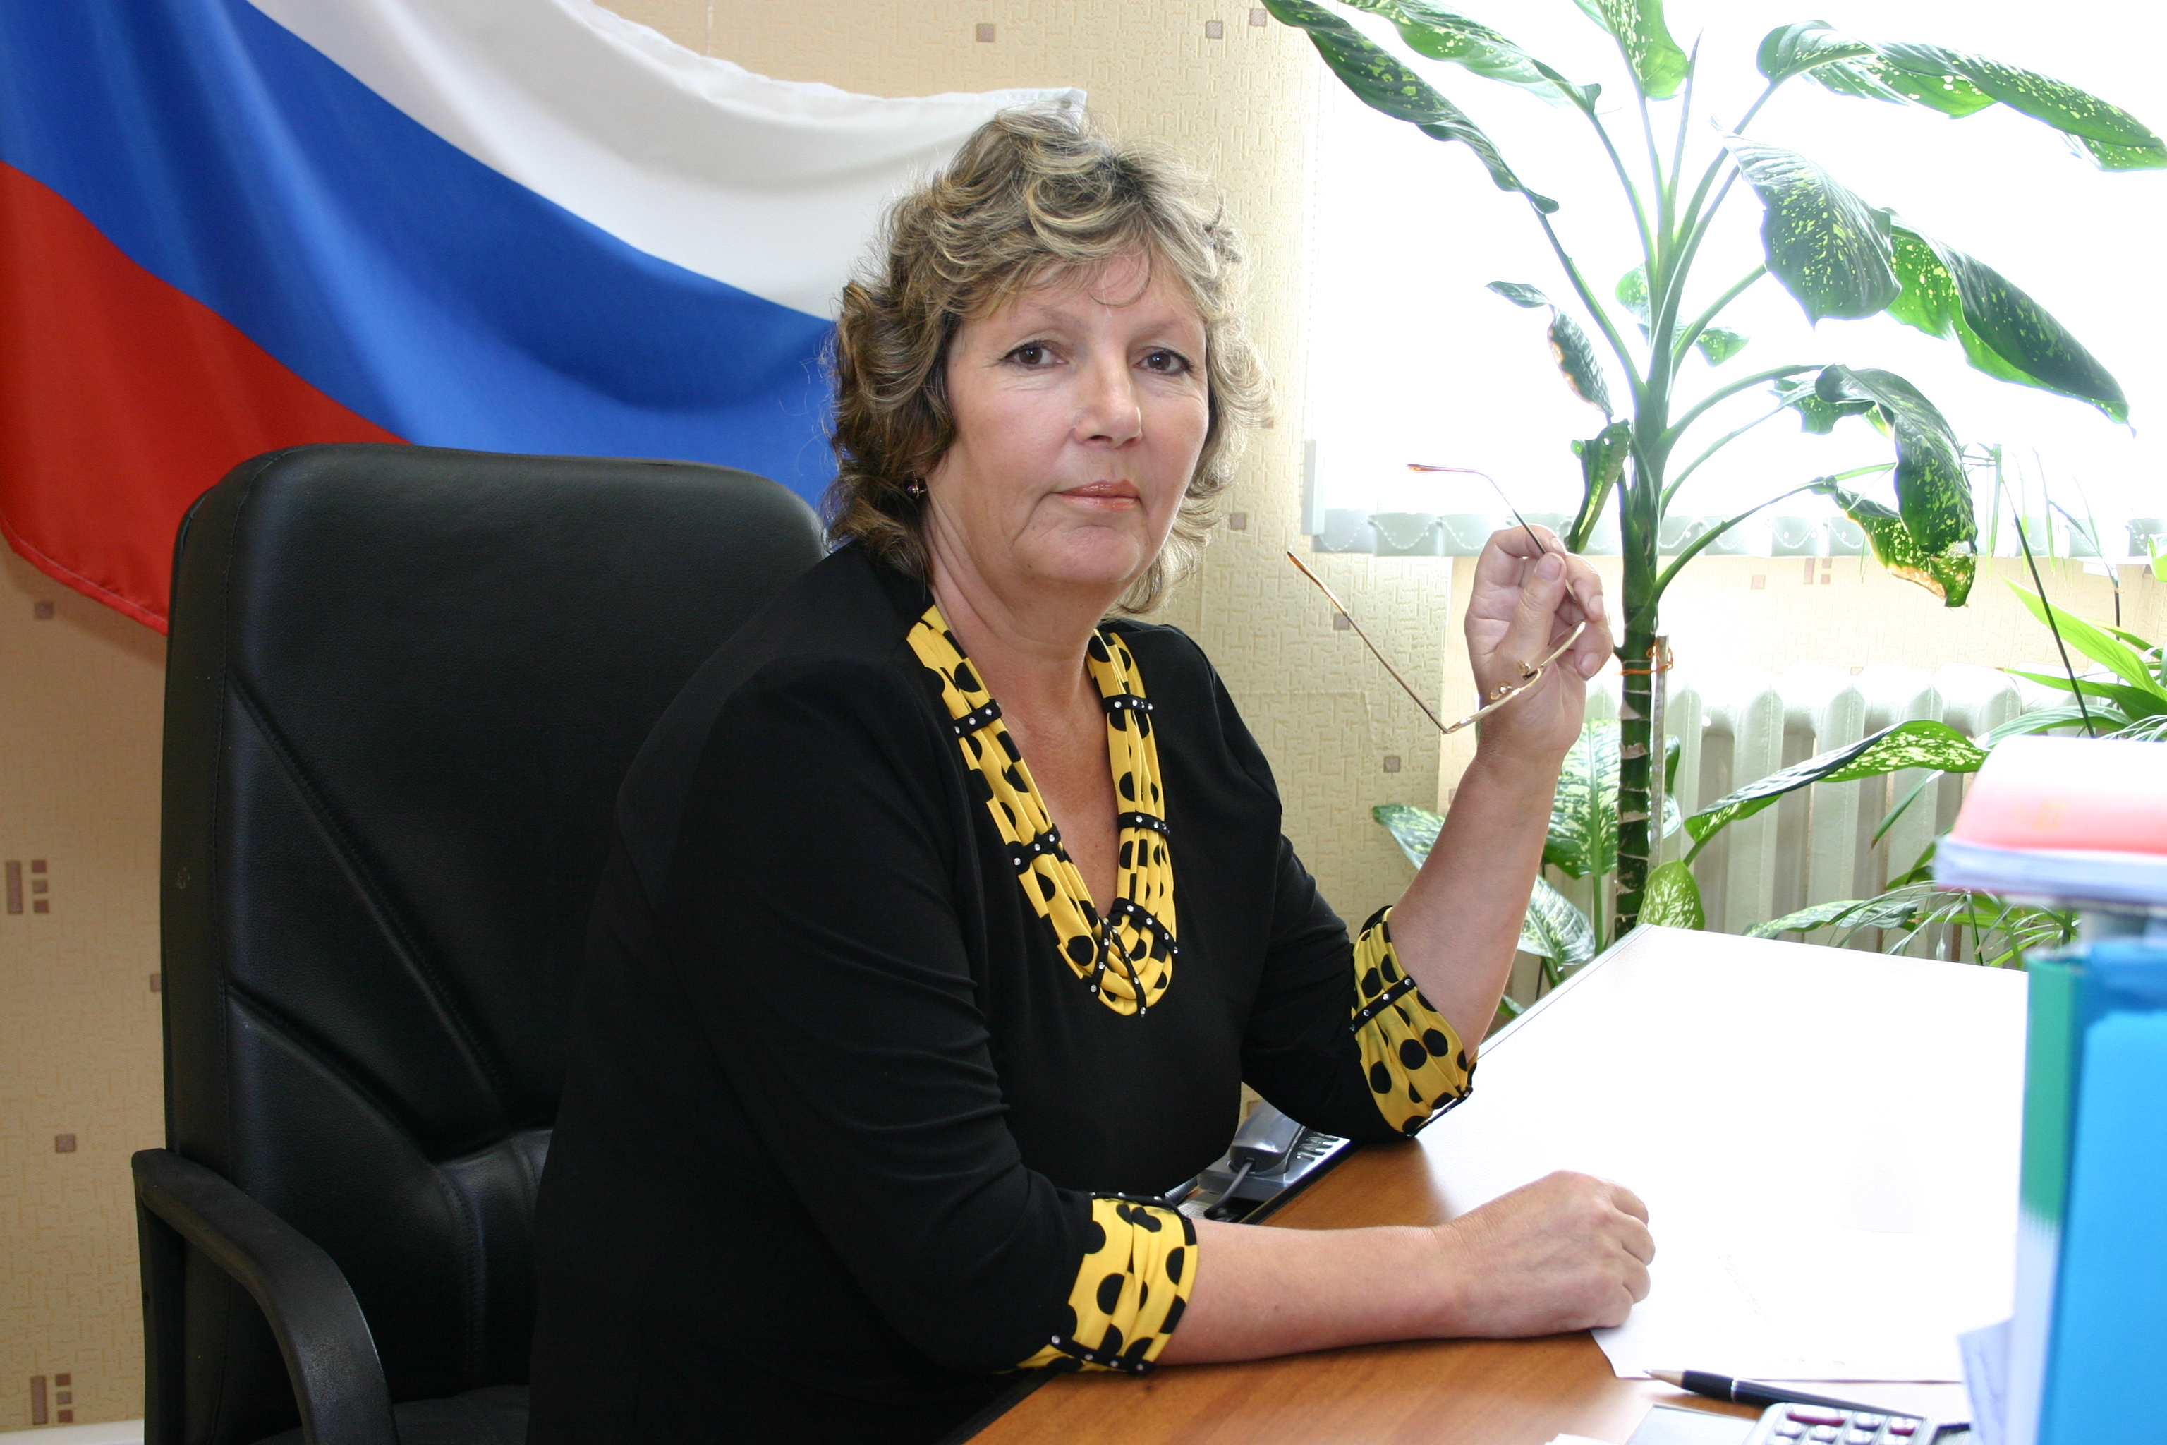

Муксинова Роза Бареевна

О трудовой деятельности
Муксиновой Розы Бареевны - руководителя Отделения по Альменевскому району УФК по Курганской области в период с 2002 по 2008 годы
и развитии казначейства в Альменевском районе в этот период

Свою трудовую деятельность Муксинова Роза Бареевна, уроженка села Звериноголовское Курганской области, начала 01 апреля 1969 года. После окончания Шадринского финансового техникума по распределению учебного заведения она была принята в Альменевский районный финансовый отдел на должность старшего инспектора по бюджету.
Придя на работу любознательной девчушкой, она быстро добилась больших успехов. В первый же год трудовой деятельности показала себя, как добросовестный, ответственный специалист, и в 1970 году была назначена на должность старшего инспектора по бюджету - заместителя заведующего районным финансовым отделом. А с 1982 года переведена на должность заведующей районным финансовым отделом. В течение всей своей жизни Роза Бареевна постоянно расширяла свой кругозор и совершенствовала профессиональный уровень. За добросовестное отношение к выполнению служебных обязанностей и активное участие в общественной жизни в 1974 она поощрена Почетной грамотой исполкома Альменевского районного Совета депутатов трудящихся. За достигнутые успехи в работе 10 пятилетки и активное участие в общественной жизни в 1981 – Почетной грамотой финансового отдела Курганского облисполкома и обкома профсоюзов работников госучреждений. В 1987 году она награждена Министерством Финансов СССР и ЦК профсоюза работников госучреждений нагрудным знаком «Отличник финансовой работы», в этом же году распоряжением Альменевского райисполкома за успехи в работе занесена в «Книгу почёта» Альменевского района. В 1988 году Роза Бареевна получила высшее образование, успешно окончив, Всесоюзный ордена «Знак Почета» заочный финансово-экономический институт».
Как раз в таких профессионалах, нуждалась вновь образованная в Альменевском районе 30 мая 1994 года, структура государственных органов – Отделение федерального казначейства МФ РФ по Альменевскому району. С января 2002 года Роза Бареевна, как опытный финансист, в порядке перевода, была назначена на должность руководителя Отделения федерального казначейства МФ РФ по Альменевскому району.
Под руководством Розы Бареевны в коллективе работали 10 специалистов. В это время в отделении казначейства функционировали пять секторов: сектор доходов, сектор расходов, сектор учета и отчетности, сектор кадров и делопроизводства, сектор информационных систем. Все сектора по своим направлениям деятельности качественно и своевременно выполняли поставленные задачи, добивались хороших результатов в работе. Сектор доходов занимался учетом и распределением доходов между бюджетами различных уровней бюджетной системы Российской Федерации. К 2002 году эта работа на уровне районных отделений казначейства была успешно налажена и с января 2003 года переведена на уровень Управления. Вместе с тем в 2003 году произошло глобальное событие в развитии органов казначейства Курганской области - был осуществлен переход на кассовое обслуживание исполнения областного бюджета и местных бюджетов, в том числе и 12 бюджетов муниципальных образований Альменевского района. Именно в это время в отделении казначейства появился сектор кассового обслуживания исполнения местных бюджетов. Необходимо отметить и еще одну значимую функцию, которую освоило отделение казначейства, под руководством Розы Бареевны, начиная с 2006 года в рамках главы 24.1 Бюджетного кодекса РФ органам Федерального казначейства поручено осуществлять исполнение судебных актов по обращению взыскания на все уровни бюджетов бюджетной системы. В те годы исполнительные документы предъявлялись на взыскание задолженности по компенсационным выплатам специалистам, проживающим и работающим в сельской местности, на взыскание задолженности по выплате компенсаций за книгоиздательскую продукцию педагогическим работникам, на взыскание задолженности за потребленную электроэнергию и за отпущенное тепло, на взыскание госпошлины. Совершенствование работы отделения казначейства, как и развитие всей казначейской системы, шло быстрыми темпами. Осваивалось новое программное обеспечение, модернизировались технологические процессы. В период с 2006 по 2008 годы был проведен трудоемкий процесс - перевод клиентов отделения казначейства на работу в систему электронного документооборота (СЭД). В 2009 году все клиенты всех уровней бюджетов были успешно переведены на работу в СЭД.
Благодаря особым чертам характера Розы Бареевны - добросовестности, ответственности, порядочности, предельной собранности, умению логически мыслить, а прежде всего преданности выбранной профессии, отделение казначейства успешно преодолевало все трудности становления и развития казначейской системы в Альменевском районе.
За плечами Розы Бареевны 40 лет трудовой деятельности в системе финансовых органов Альменевского района и органов Федерального казначейства. Из которых, она 20 лет возглавляла финансовый отдел Альменевского района и 7 лет отделение казначейства в Альменевском районе.
Кроме, вышеупомянутых наград, за достигнутые успехи в трудовой деятельности, Роза Бареевна в 2002 году награждена Благодарственным письмом Губернатора Курганской области, Почетной грамотой Администрации Альменевского района, занесена в «Книгу трудовой славы» района. В 2004 году она удостоена звания «Ветеран труда».
В январе 2009 года коллектив, тогда, Отделения по Альменевскому району Управления Федерального казначейства по Курганской области тепло и сердечно проводил Розу Бареевну на заслуженный отдых.
Несмотря, на то, что Роза Бареевна на заслуженном отдыхе, она по сей день занимает активную жизненную позицию, принимает участие во всех мероприятиях, проводимых Альменевским районным советом ветеранов. В настоящее время она является членом Президиума Альменевского районного совета ветеранов.
Мы все берем пример с Розы Бареевны. Мы благодарны ей за доброту, понимание, умение помочь в любой сложной ситуации. Мы благодарны ей за оптимизм и жизнерадостность, которые она дарит людям.

Начальник отдела № 3 Е.Ф. Мезенцева

